Thema: Spannung, Strom und ?Potenzial?

Der elektrische Strom in [A] Ampere (Formelzeichen I) ist bekannt als SI-Einheit.

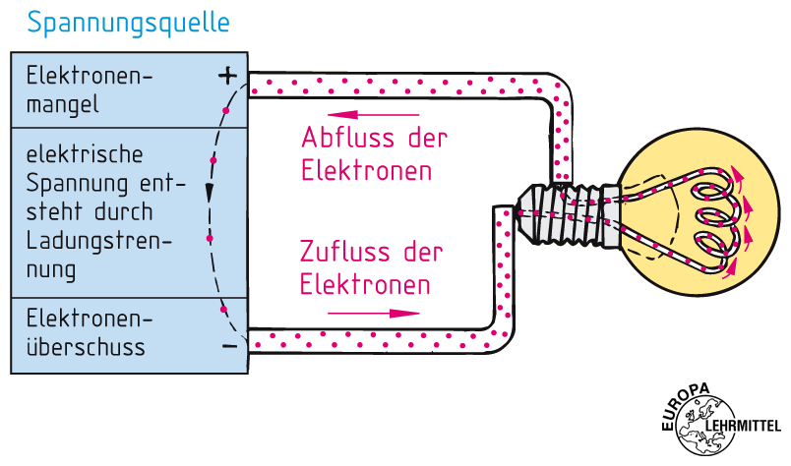Elektrischer Strom ist jedoch die Bewegung von Ladungsträgern in eine gemeinsame Richtung. Damit eine „gerichtete“ Bewegung zustande kommt, braucht es einen „Antrieb“ von außen – eine elektrische Spannung.

Die Spannung wird in Volt (Abkürzung [V]) gemessen das Formelzeichen ist das U. Die elektrische Spannung einer Batterie kommt dadurch zustande, dass am Minuspol ein Überschuss und am Pluspol ein Mangel an Elektronen herrscht. Diese Differenz der Potentiale an zwei Polen bezeichnet man als die elektrische Spannung zwischen diesen Punkten/Polen.

Werden die Pole leitend verbunden, fließen Elektronen vom Minus- zum Pluspol durch den Leiter. Im Inneren der Batterie laufen chemische Prozesse ab, welche die Ladungsdifferenz und damit auch die elektrische Spannung aufrechterhalten.

**Je größer die Spannung, desto mehr Elektronen fließen in der gleichen Zeit durch den Leiter, desto größer ist die Stärke des Stroms.**

*Spannung U in Volt Differenz von 2 Potenzialen*

*Strom = Ladung pro Zeit*

Aufgabe:

1. Bitte Stelle die Formel nach der Ladung um:

Ladung = _Q = I * t

Ladung 🡪 Formelzeichen Q 🡪 Einheit (C) Coulomb

1. Ein Auto-Akku hat eine Kapazität (Ladungsmenge) von 55Ah. Wie lange kann man einen Strom von   
   a.) 4,3A   
   b.) 430mA  
   c.) 43µA  
   entnehmen?

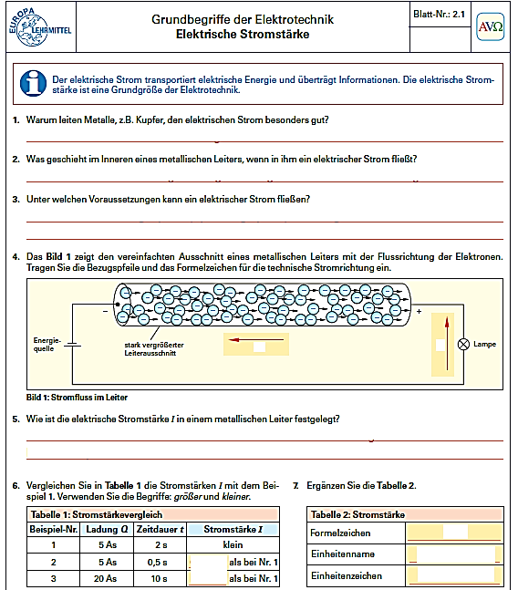

Die Wirkung des Stroms  
